รายการแต่งตั้ง-เลื่อน-ย้าย
- ก่อนที่จะจัดการระบบแต่งตั้ง - เลื่อน - ย้าย ต้องทำการส่งรายชื่อจากทะเบียนประวัติ โดยคลิกเมนู “ทะเบียนประวัติ” และคลิกเลือกเมนู “ข้าราชการ กทม.สามัญ” จากนั้นให้เลือกรายชื่อที่ต้องการส่งไปยังระบบแต่งตั้ง - เลื่อน - ย้าย
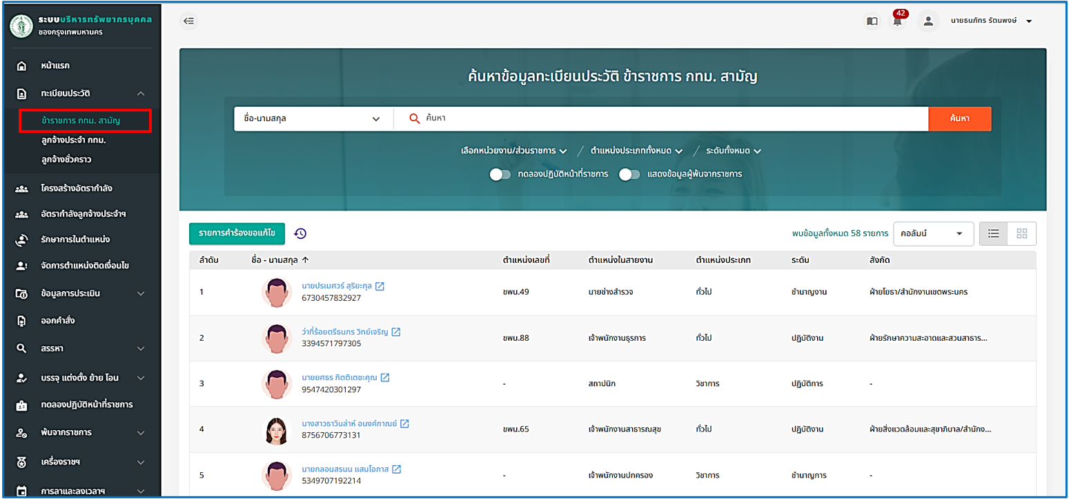
รูปภาพที่ 12 – 38 หน้าทะเบียนประวัติเพื่อส่งรายชื่อไปยังรายการแต่งตั้ง-เลื่อน-ย้าย
- เมื่อเลือกรายชื่อที่ต้องการ ให้ทำการคลิกไอคอน  ระบบแสดงรายการต่าง ๆ จากนั้นให้เลือก “แต่งตั้ง-เลื่อน-ย้าย” เพื่อส่งรายชื่อไปยังรายการแต่งตั้ง-เลื่อน-ย้าย
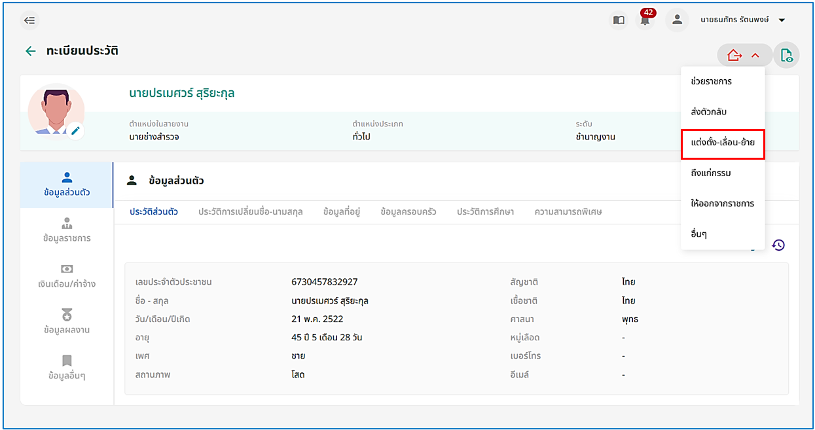
รูปภาพที่ 12 – 39 หน้าข้อมูลทะเบียนประวัติของเจ้าหน้าที่ (แต่งตั้ง-เลื่อน-ย้าย)
- เมื่อทำการคลิกเลือกเมนูย่อย “แต่งตั้ง-เลื่อน-ย้าย” ระบบจะส่งรายชื่อพร้อมเปิดหน้า “รายการแต่งตั้ง-เลื่อน-ย้าย” ทันที เพื่อให้เจ้าหน้าที่สามารถทำการจัดการข้อมูลก่อนทำการส่งรายชื่อไปออกคำสั่ง
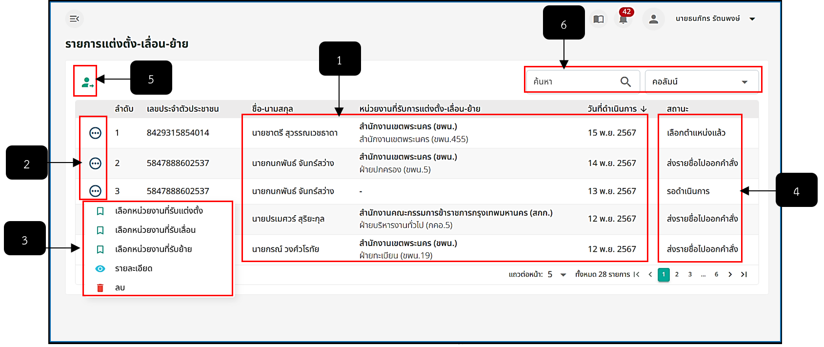
รูปภาพที่ 12 – 40 รายการแต่งตั้ง-เลื่อน-ย้าย
หมายเลข 1 ช่องสำหรับแสดงรายการชื่อแต่งตั้ง-เลื่อน-ย้าย
หมายเลข 2 ไอคอนสำหรับคลิกเพื่อแสดงเมนูย่อยจัดการรายการแต่งตั้ง-เลื่อน-ย้าย
หมายเลข 3 ช่องสำหรับแสดงเมนู แต่งตั้ง-เลื่อน-ย้าย, รายละเอียด และลบ
หมายเลข 4 ช่องสำหรับแสดงข้อมูลสถานะรายการชื่อแต่งตั้ง-เลื่อน-ย้าย
หมายเลข 5 ไอคอนสำหรับคลิกเพื่อส่งรายชื่อแต่งตั้ง-เลื่อน-ย้ายไปออกคำสั่ง
หมายเลข 6 ช่องสำหรับคลิกเพื่อกรอกข้อมูลค้นหารายการชื่อแต่งตั้ง-เลื่อน-ย้าย
- การแต่งตั้ง-ย้าย-โอน ข้าราชการกรุงเทพมหานครสามัญ ให้ทำการใช้เมาส์คลิก และคลิกเลือกเมนู  ระบบแสดงหน้า “เลือกหน่วยงานแต่งตั้ง-เลื่อน-ย้าย” จากนั้นทำการคลิกเลือกหน่วยงานที่ต้องการแต่งตั้ง-เลื่อน-ย้ายที่ต้องการ หากทำการเลือกหน่วยงานและตำแหน่งเสร็จสิ้น ให้ทำการคลิก และยืนยันการบันทึกข้อมูลการแต่งตั้ง-เลื่อน-ย้าย หลังจากทำการบันทึกเสร็จสิ้น ระบบจะแสดงหน่วยงานที่รับการแต่งตั้ง-เลื่อน-ย้ายในรายการชื่อ โดยการคลิกเลือกหน่วยงานสามารถทำรายการต่อเมื่อ สถานะ “รอดำเนินการ” และ “เลือกตำแหน่งแล้ว” หากรายการใดสถานะแสดง “ส่งรายชื่อไปออกคำสั่ง” และ “ออกคำสั่งเสร็จสิ้น” จะไม่สามารถทำการเลือกหน่วยงานได้
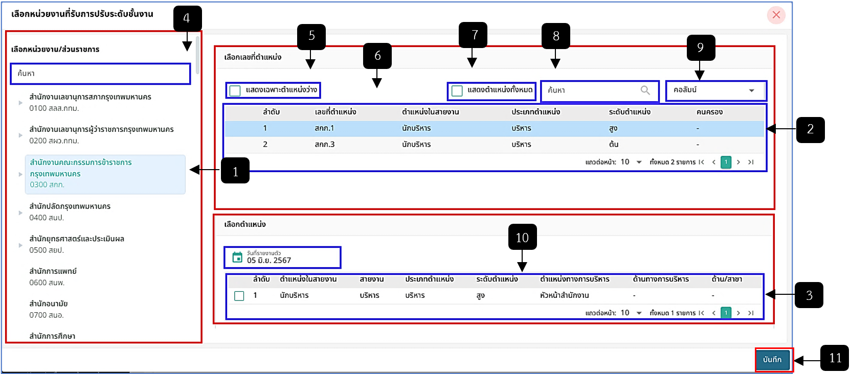
รูปภาพที่ 12 – 41 หน้าเลือกหน่วยงานที่แต่งตั้ง-เลื่อน-ย้าย
หมายเลข 1 ช่องสำหรับแสดง และให้เลือกหน่วยงาน/ส่วนราชการ
หมายเลข 2 ช่องสำหรับคลิกเพื่อกรอกข้อมูลค้นหาหน่วยงาน/ส่วนราชการ
หมายเลข 3 รายการตำแหน่งสำหรับคลิกเลือกตำแหน่งสำหรับการแต่งตั้ง - เลื่อน - ย้าย
หมายเลข 4 ช่องสำหรับคลิกเลือกวันที่รายงานตัว
หมายเลข 5 ช่องสำหรับแสดงรายการตำแหน่งที่คลิกเลือกสำหรับการบรรจุแต่งตั้ง
หมายเลข 6 ช่อง Check Box สำหรับคลิกเพื่อแสดงข้อมูลตำแหน่งเฉพาะว่าง
หมายเลข 7 ช่อง Check Box สำหรับคลิกเพื่อแสดงข้อมูลตำแหน่งทั้งหมด
หมายเลข 8 ช่องสำหรับคลิกเพื่อกรอกข้อมูลค้นหารายการตำแหน่ง และคอลัมน์สำหรับคลิกเพื่อแสดงข้อมูลตำแหน่งตามคอลัมน์ที่คลิกเลือก
หมายเลข 9 ปุ่ม “บันทึก”
- เมื่อรายชื่อแสดงในหน้า “รายการแต่งตั้ง-เลื่อน-ย้าย” แล้ว ให้ทำการคลิก แล้วคลิกเลือกเมนู ระบบแสดงหน้า “รายละเอียดการแต่งตั้ง-เลื่อน-ย้าย” ให้ทำการแก้ไขข้อมูลเพื่อลงบัญชีแนบท้าย หากทำการแก้ไขข้อมูลเสร็จสิ้น ให้ทำการคลิก และยืนยันการบันทึกข้อมูล
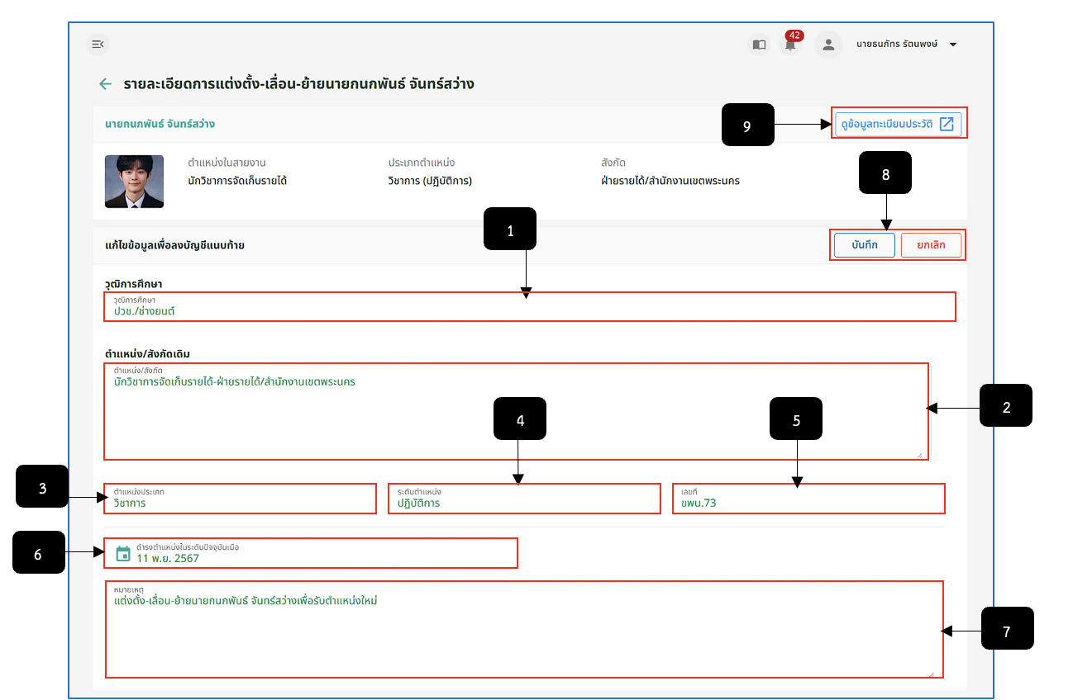
รูปภาพที่ 12 – 42 รายละเอียดการแต่งตั้ง-เลื่อน-ย้าย
หมายเลข 1 ช่องสำหรับคลิกเพื่อแสดงข้อมูลและแก้ไขข้อมูลวุฒิการศึกษา
หมายเลข 2 ช่องสำหรับคลิกเพื่อแสดงข้อมูลและแก้ไขข้อมูลตำแหน่ง/สังกัดเดิม
หมายเลข 3 ช่องสำหรับคลิกเพื่อแสดงข้อมูลและแก้ไขข้อมูลตำแหน่งประเภท
หมายเลข 4 ช่องสำหรับคลิกเพื่อแสดงข้อมูลและแก้ไขข้อมูลระดับตำแหน่ง
หมายเลข 5 ช่องสำหรับคลิกเพื่อแสดงข้อมูลและแก้ไขข้อมูลเลขที่
หมายเลข 6 ช่องสำหรับคลิกเพื่อเลือกวันที่ดำรงตำแหน่งในระดับปัจจุบันเมื่อ
หมายเลข 7 ช่องสำหรับคลิกเพื่อกรอกหมายเหตุแต่งตั้ง-ย้าย-โอน
หมายเลข 8 ปุ่มสำหรับคลิกบันทึกและยกเลิกการบันทึกข้อมูลแต่งตั้ง-เลื่อน-ย้าย
หมายเลข 9 ปุ่มสำหรับคลิกเพื่อแสดงข้อมูลทะเบียนประวัติ
- การลบรายการแต่งตั้ง-เลื่อน-ย้าย ให้ทำการใช้เมาส์คลิก และยืนยันการลบข้อมูล ระบบจะทำการลบรายการแต่งตั้ง-เลื่อน-ย้ายที่ลบทันที โดยการลบรายการจะสามารถลบได้ต่อเมื่อสถานะยังคงเป็น “รอดำเนินการ และ เลือกตำแหน่งแล้ว” นอกเหนือจากสถาะที่กล่าวมา จะไม่สามารถลบรายการแต่งตั้ง-เลื่อน-ย้ายได้
- การส่งรายชื่อแต่งตั้ง-เลื่อน-ย้ายไปออกคำสั่ง ให้ทำการใช้เมาส์คลิก ระบบแสดงหน้า “ส่งไปออกคำสั่งแต่งตั้ง-เลื่อน-ย้าย” เจ้าหน้าที่ทำการคลิกเลือกรายชื่อที่ต้องการส่งไปออกคำสั่งแต่งตั้ง-เลื่อน-ย้าย หลังจากทำการคลิกเลือกรายชื่อเสร็จสิ้น ให้ทำการคลิก และยืนยันการส่งรายชื่อไปออกคำสั่ง
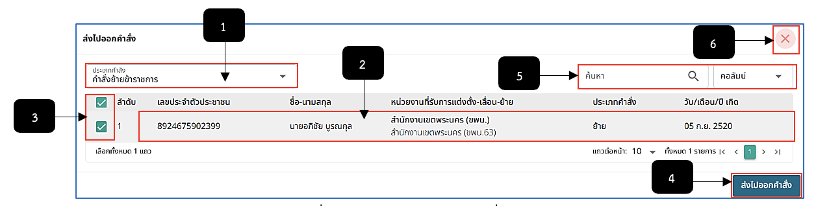
รูปภาพที่ 12 – 43 หน้าส่งไปออกคำสั่งช่วยราชการ
หมายเลข 1 ช่องสำหรับคลิกเลือกประเภทคำสั่ง
หมายเลข 2 ช่องสำหรับแสดงรายการชื่อที่รอออกคำสั่งแต่งตั้ง-ย้าย-โอน
หมายเลข 3 ช่อง Check Box สำหรับคลิกเพื่อเลือกรายชื่อไปออกคำสั่ง โดยสามารถคลิกเลือกรายชื่อได้มากกว่า 1 รายการ
หมายเลข 4 ปุ่มสำหรับคลิกเพื่อส่งรายชื่อที่คลิกเลือกไปออกคำสั่งแต่งตั้ง-ย้าย-โอน
หมายเลข 6 ช่องสำหรับคลิกเพื่อกรอกข้อมูลค้นหารายการชื่อที่รอส่งไปออกคำสั่ง
หมายเลข 7 ไอคอนสำหรับคลิกเพื่อยกเลิกการส่งรายชื่อไปออกคำสั่งแต่งตั้ง-ย้าย-โอน

